* Leonel Vega - 111147
* Molina Juan - 111047
* Marcos Gulli - 110879
* Tomas López - 111092
* Facundo Britos - 110708

Tecnicatura Universitaria en Programación

Docentes

* Exequiel Santoro
* Rita Mabel Pérez
* Martín Garay

Alumnos

Metodología de Sistemas

Trabajo Práctico Integrador 1º Entrega

**Historial de Revisiones**

|  |  |  |  |
| --- | --- | --- | --- |
| **Fecha** | **Revisión** | **Descripción** | **Autor** |
| **20/09/2020** | **1.0** | **“Primera Entrega”** | **<Grupo 15>** |
|  |  |  |  |
|  |  |  |  |
|  |  |  |  |
|  |  |  |  |

**Documento validado por las partes en fecha:**

|  |  |
| --- | --- |
| **Por el cliente** | **Por la empresa suministradora** |
|  |  |
| **Fdo. D./ Dña** | **Fdo. D./Dña** |

Índice

1. Revisiones………………….........................................................................................1
2. Introducción....…………………..................................................................................3
   1. Objetivo del TPI………………………………………………………….......3
3. Relevamiento……………………………………………………………………........4
4. Diagnóstico Del Sistema……………...........................................................................4
5. Propuesta……………………………...........................................................................5
6. Objetivos General del sistema…………………………………………………….….6
7. Alcances……………………………………………………………………………...7
   1. Subsistemas…………………………………………………………………..7
   2. Gestión Empleados…………………………………………………………...7
   3. Gestión Monitorización y seguridad de Redes……………………………….7
   4. Gestión Solicitudes Mesa de ayuda y IT……………………………………..8
8. Requerimientos……………………………………………………………………….9
   1. Requerimientos funcionales…………………………………………………..9
   2. Requerimientos no funcionales……………………………………………….9
9. Análisis………………………………………………………………………………10
   1. Circuito de una solicitud de usuario: Empleados…………………………....10
   2. Circuito de una solicitud de usuario: Especialistas………………………….12
   3. Circuito de una solicitud Soporte IT………………………………………...12
   4. Cierre del circuito y Retroalimentación……………………………………..12
10. Roles………………………………………………………………………………………....13
    1. Empleado………………………………………………………………….....13
    2. Mesa de Ayuda (MDA)……………………………………………………...13
    3. Segunda línea………………………………………………………………...13
    4. Soporte de IT………………………………………………………………....13
11. Product Backlog…………………………………………………………………...…14
12. Acta de Constitución de Proyecto………………………………………………....…15

**Introducción**

**Objetivo Del TPI:**

Mediante el desarrollo de este trabajo practico pretendemos, como grupo, alcanzar distintos objetivos.

Para la mayoría de nosotros es la primera oportunidad de experimentar la metodología SCRUM, analizar sus ventajas en este tipo de proyectos y comprender una de las formas de trabajo que utilizaremos en nuestro futuro laboral.

De la misma manera, utilizaremos el método Ágil en el desarrollo del trabajo práctico, lo que nos habilitará la oportunidad de desempeñar roles activos y dinámicos en las distintas etapas.

Buscaremos presentar una propuesta de desarrollo lo más completa y cercana a lo que sería un proyecto real. Durante el camino, lograremos comprender e implementar herramientas y metodologías que se utilizan actualmente en el mundo del software.

**Relevamiento:**

A manera de encarar este proyecto los integrantes de este grupo llevamos a cabo un relevamiento aproximado en el área de conectividad y redes del supermercado “Super Mami” para determinar cuál es la manera en que se trabajará para darle más funcionalidad a esta área y así poder mejorar el servicio para los empleados de la empresa.

Detectamos problemas que al no poseer un sistema ordenado y eficiente traen complicaciones a la hora de transmitir información necesaria para las tareas que desarrollan los empleados de los diferentes sectores del supermercado.

Estos problemas que se detectaron pueden traer retrasos en el flujo de la información, desentendimientos de las tareas, hasta cortes en la comunicación entre los empleados.

Creemos que entendiendo esto podemos hacer un diagnóstico del sistema actualmente implementado.

**Diagnóstico Del Sistema**

Actualmente los pedidos relacionados al área se realizan mediante correo electrónico hacia una casilla predeterminada. Esto ocasiona que no se pueda llevar un control, registro y organización correcto de las actividades.

Las respuestas a las gestiones no quedan asentadas más allá de la casilla de correo, impidiendo realizar análisis de productividad.

Esto provoca serios problemas a la hora de diagnosticar fallas a nivel técnico, lo que conlleva una demora en la solución de las mismas, además de dificultar la toma de decisiones para la compra de insumos y el mantenimiento de equipos.

**Propuesta**

Aquila es una solución integral a los problemas de seguridad, control y gestión de reclamos de su sistema de negocio. Optimiza de manera rápida y sencilla los tiempos y mejora la producción de sus operaciones.

Esta herramienta de Red aporta a los administradores todo lo que necesitan para el análisis y la solución de problemas relacionados al área. Es un sistema diseñado para empresas que apuestan a la tecnología y a la innovación para hacer crecer sus negocios.

Nuestras soluciones están pensadas para industrias de gran volumen de tareas.

Tener Aquila afectará positivamente en los números de su empresa. Su diseño ayuda a mantener al mínimo los tiempos de inactividad, a detectar rápidamente ataques de malware y a distribuir las cargas de tareas de manera uniforme.

¿Por qué Aquila software?

Sabemos que el área de Redes de las empresas se encuentra en constante expansión, pero los administradores tienen otras cosas de qué preocuparse las cuales son de mayor urgencia. La monitorización de red, que es un tema importante pero rara vez urgente, es empujado a un segundo plano. Hasta el momento en que surge un problema (como puede ser una falla masiva del sistema) y se inicia una búsqueda que consume mucho tiempo y que, por lo general, da inicio a una carrera para encontrar software libre o herramientas gratuitas para solucionarlo.

Para suplir estos inconvenientes, ofrecemos una herramienta centralizada, diseñada para la monitorización de redes, análisis, diagnóstico y gestión de solicitudes.

**Objetivo General Del Sistema**

Brindar información para la gestión, el almacenamiento y el visionado tanto a nivel de gestión y control como a nivel operativo de las diferentes áreas de conectividad y redes; Gestionar el flujo de entrada y salida de información referida a los empleados que trabajan dentro del área y las solicitudes de los empleados del establecimiento en general para obtener apoyo logístico y servicios IT; Gestionar la monitorización de los dispositivos de redes y comunicación en general; Controlar la seguridad y el correcto funcionamiento de las redes en todo el establecimiento; Gestionar y administrar la disponibilidad de insumos de repuesto; y por último administrar permisos de usuario para realizar tareas dentro del área de conectividad y redes.

**Alcances**

**Subsistemas**

* **Gestión Empleados:**

**Objetivo:** Registrar y controlar el alta y la baja de los empleados para generar reportes estadísticos para la toma de decisiones.

* Registrar nuevo empleado.
* Modificar datos del empleado.
* Eliminar empleado.
* Generar informes estadísticos sobre fallas reclamadas.
* **Gestión Monitorización y seguridad de Redes**

**Objetivo:** Anticipar futuros fallos de los elementos de la red (PC, servidores, tarjeta de interfaz de red, cableado y equipos de conectividad) prevenir y proteger contra la intrusión no autorizada.

* Consultar disponibilidad de los elementos de la red.
* Generar informes del estado del hardware que compone estos elementos.
* Consultar consumos de memoria y CPU.
* Consultar el estado de los servicios que ofrece cada elemento.
* Registrar permisos de usuario.
* Registrar vencimientos de claves de seguridad.
* Emitir listado de usuarios y dispositivos autorizados.
* Bloquear usuarios y dispositivos no autorizados.
* Identificar e informar cuando ha cambiado la configuración en la red.
* Generar informes del tráfico en la red.
* Gestionar Firewall.
* **Gestión solicitudes Mesa de ayuda y IT**

**Objetivo:** Canalizar los reclamos de los usuarios con los especialistas de la Mesa de Ayuda, aislar los problemas, vincularlos con incidentes presentes o pasados, analizar la causa raíz y proponer soluciones en el menor tiempo posible

* Registrar solicitudes
* Modificar solicitudes
* Realizar seguimiento de las solicitudes
* asignar solicitudes a usuarios determinados
* Actualizar estado de las solicitudes (pendiente, en proceso, Finalizada)
* Establecer prioridad a las solicitudes (baja, media, alta)
* Proponer instrucciones que faciliten la solución de problemas
* Generar informe estadístico de fallas
* Emitir listado de fallas más recurrentes
* Generar un informe know how
* Actualizar know how (Alta, Baja, Modificación y Consultas)
* Emitir encuesta de satisfacción en las solicitudes finalizadas
* Gestión de licencias de software
* Consultar stock de insumos disponible
* Actualizar stock de insumos (Alta, Baja, Modificación y Consultas)

**Requerimientos**

* **Requerimientos Funcionales**

- Administración de Usuarios.

* Administración y derivación de Tickets.

- Administración de Grupos de Trabajo.

- Control de Procesos de Reparación.

- Control de Stock de insumos y repuestos.

- Generación de reportes estadísticos.

* **Requerimientos No Funcionales**

-Se debe plantear un sistema que permita navegar entre diferentes interfaces.

-Es necesario llevar un control de ingresos al sistema.

-Se deberá mostrar un valor preestablecido de gravedad de la falla (Medio).

-Toda funcionalidad del sistema y transacción de negocio debe responder al usuario en menos de 5 segundos.

-El sistema debe ser capaz de operar adecuadamente con hasta 100 usuarios con sesiones concurrentes.

-Los datos modificados en la Base de Datos deben ser actualizados en menos de 2 segundos para todos los usuarios que acceden.

**Análisis**

A continuación, explicaremos el proceso de una solicitud

* **Circuito de una solicitud de usuario: empleado**

Cuando un empleado comienza a trabajar se le genera un usuario de red y la contraseña, de acuerdo al rol que desempeñe se establecen distintos privilegios, los mismos pueden ser modificados por el o los usuarios con los permisos correspondientes (Administrador del sistema).

Cuando un usuario presenta una falla genera una solicitud informando de la misma, además debe contar con datos adicionales que permitan la rápida identificación de la falla como el acrónimo de la PC, la IP (opcional) o número de caja, número de interno de contacto (por si se requiere dato adicional) y área de trabajo

La solicitud es recibida por la MDA (Mesa de Ayuda), inicialmente y de manera automatizada, la misma ingresa en estado "Pendiente" y se le asigna un operador de la MDA. Cuando este comienza a trabajar sobre la solicitud pasa a estar en estado "En Proceso" y cuando se concluye pasa a estado "Finalizado" o “Cancelado” según corresponda.

Si el problema no puede ser solucionado de manera remota, el operador de MDA tiene dos opciones: si la tarea es urgente se debe derivar con Segunda Línea, que es un área más especializada. Si la misma tiene una prioridad baja, se transfiere a Soporte IT.

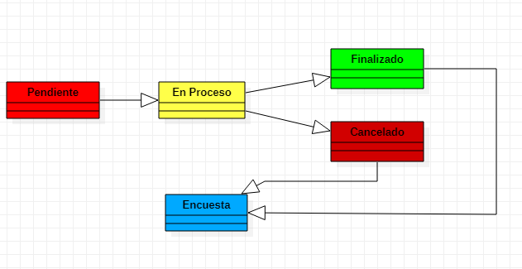

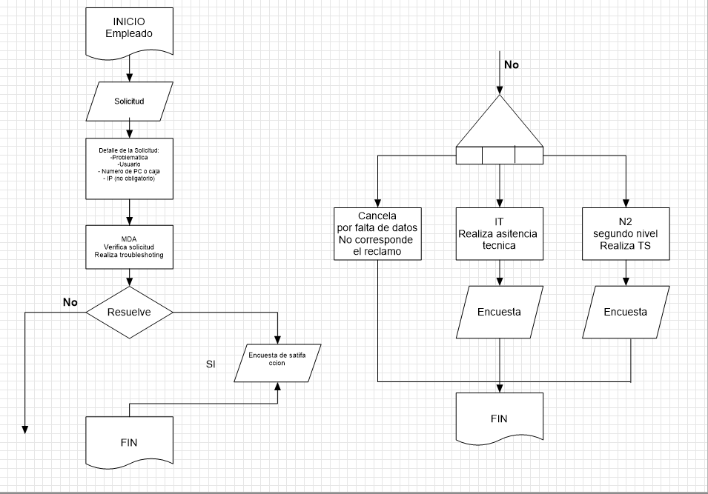

Diagrama de Flujo: Circuito de la Solicitud

* **Circuito de una solicitud de usuario: Especialistas**

Cuando un fallo es detectado por el área de Monitorización y Seguridad de Redes, estos trabajan de manera proactiva sobre la falla, generado una solicitud donde se registra lo sucedido.

Si el problema detectado es de hardware, esta solicitud es enviada a Soporte IT con la mayor cantidad de detalle posibles y es tomada con máxima prioridad.

* **Circuito de una solicitud Soporte IT**

Todas las solicitudes enviadas a esta área son ordenadas por prioridad, donde son tomadas primero las de mayor importancia. De acuerdo a la tarea que deben realizar se verifican los insumos disponibles en el stock.

* **Cierre del circuito y retroalimentación**

Las solicitudes ya solucionadas pasan a estar en estado "Finalizada" cuando esto ocurre se dispara una encuesta de satisfacción al usuario que generó la misma donde selecciona en un formulario si la falla está solucionada y una valoración del 1 a 5.

**Roles:**

|  |  |
| --- | --- |
| Empleado | Persona que trabaja en cualquier área y necesita solucionar un problema por su cuenta o mediante un soporte técnico. Esta necesidad proviene de alguna interrupción que se haya dado con cualquier flujo de información pertinente a los servicios de la empresa. El empleado puede estar capacitado como no para resolver esa necesidad, en caso de que no lo esté intentará buscar solución a través de alguien especializado en el área de conectividad y redes. |
| Mesa de ayuda (MDA) | Atenderá a las solicitudes y reclamos de los empleados y determinará qué tipo de solución dará al problema solicitado, pudiendo solucionarlo desde la mesa de ayuda o derivando el problema al equipo de IT. Las atenciones serán por parte de los recepcionistas de Mesa de ayuda para dejar por sentado lo que el empleado quiere solucionar. La recepción puede dar la solución de manera inmediata como puede citar algún especialista. El deber del recepcionista es saber quien es la persona indicada para resolver el problema que se pide. |
| Segunda Línea | Atiende las necesidades de manera urgente y las tareas que son de carácter más específico. Ya que a veces el problema no puede ser solucionado por el operador de MDA |
| Soporte de IT | Debe atender a las necesidades de los empleados, solucionar los problemas técnicos, controlar el correcto funcionamiento del conjunto físico de dispositivos de redes. El equipo de IT es perteneciente a la empresa, conoce de manera completa el funcionamiento de las instalaciones pero puede que también necesite de equipos que sean ajenos a la empresa y que puedan dar un mejor panorama acerca de cómo dar una mejor solución al problema. Los empleados del equipo de IT deben tener poder de decisión acerca de las soluciones que se implementaran en la empresa. |

**Product Backlog**

|  |  |  |  |  |  |  |
| --- | --- | --- | --- | --- | --- | --- |
|  |  | ID | PRIORIDAD | DESCRIPCION | ESTIMACION | COMO COMPROBARLO |
| EPICA 1 | Bloque 1 | 1 | MUY ALTA | COMO: Usuario de seguridad de redes  QUIERO: administrar los perfiles de los usuarios  PARA: limitar el acceso a la información | 10 | Resultado final de la aplicación |
| 2 | MUY ALTA | COMO: Empleado  QUIERO: una interfaz visual amigable  PARA: que sea fácil y rápido de reportar un fallo | 10 | Resultado final de la aplicación |
| 3 | MUY ALTA | COMO: gerente  QUIERO: que la aplicación tenga el logo de la empresa  PARA: que los empleados se sientan identificados | 8 | Resultado final de la aplicación |
| Bloque 2 | 4 | ALTA | Diseño de la aplicación | 3 | crear la aplicación, lógica de programación, interfaz de usuario, aplicación finalizada. |
| 5 | ALTA | Creación de base de datos | 4 | Realizar una consulta en la BD |
| 6 | MEDIA | Creación de interfaz para generar solicitudes | 4 | Logeo en aplicación |
| 7 | MEDIA | Creación de interfaz de logeo | 4 |  |
| 8 | MEDIA | Pruebas y resolución de errores | 5 | Evaluación completa de errores |
| Bloque 3 | 9 | BAJA | Ver Historial de reclamos | 4 | Entrar en la Opción historial de reclamos, que realiza la consulta a la BD |
| 10 | BAJA | Control de Stock de insumos disponibles | 4 | consultar en la BD |
| 11 | BAJA | Registrar TMR (tiempo medio de resolución) de falla | 2 | contador de tiempo entre estado Pendiente y Finalizado |
| 12 | BAJA | Consultar estado de la solicitud | 3 | Resultado final de la aplicación |
| 13 | BAJA | Gestion de documentacion | 4 |  |

